**● Lo primero que debemos hacer es verificar que tengamos conexión a Internet, para esto utilizaremos el comando ping: ping -c 2 www.digitalhouse.com.ar** 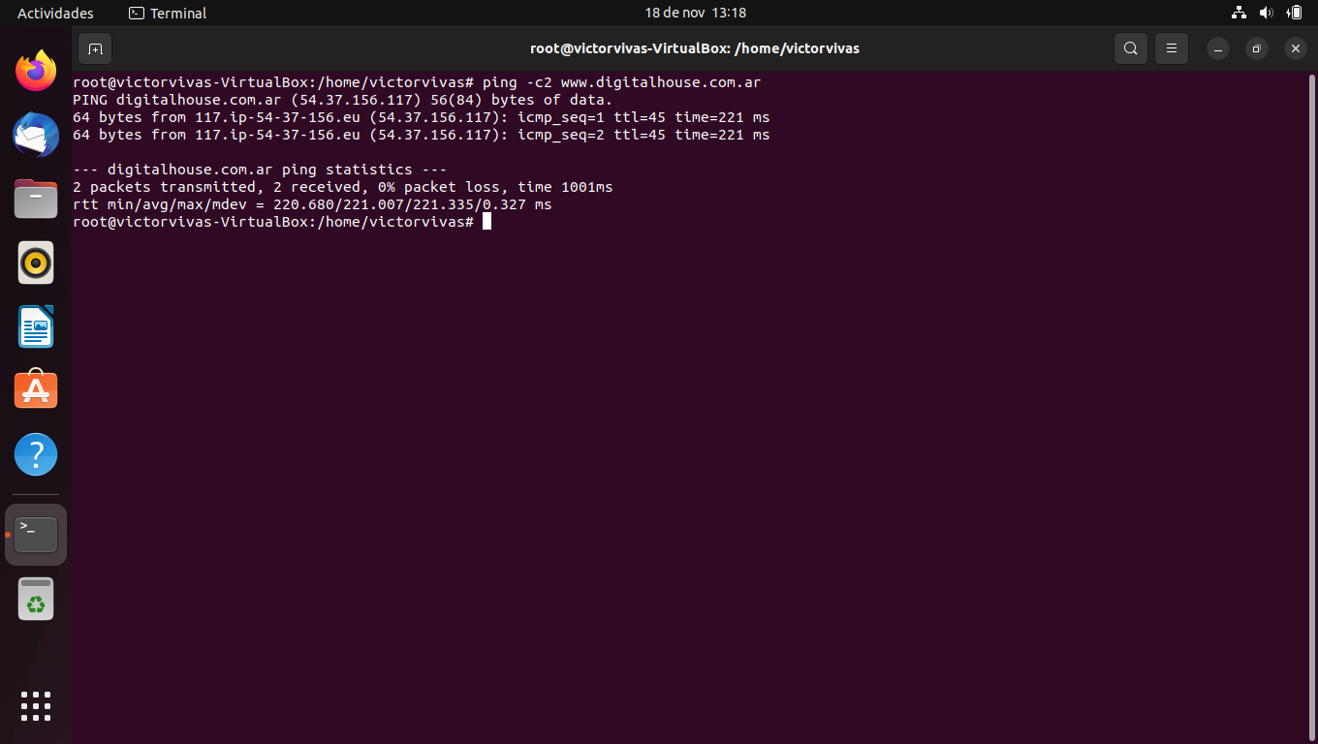

**● Luego probamos que Git haya sido instalado a través del comando git --version**

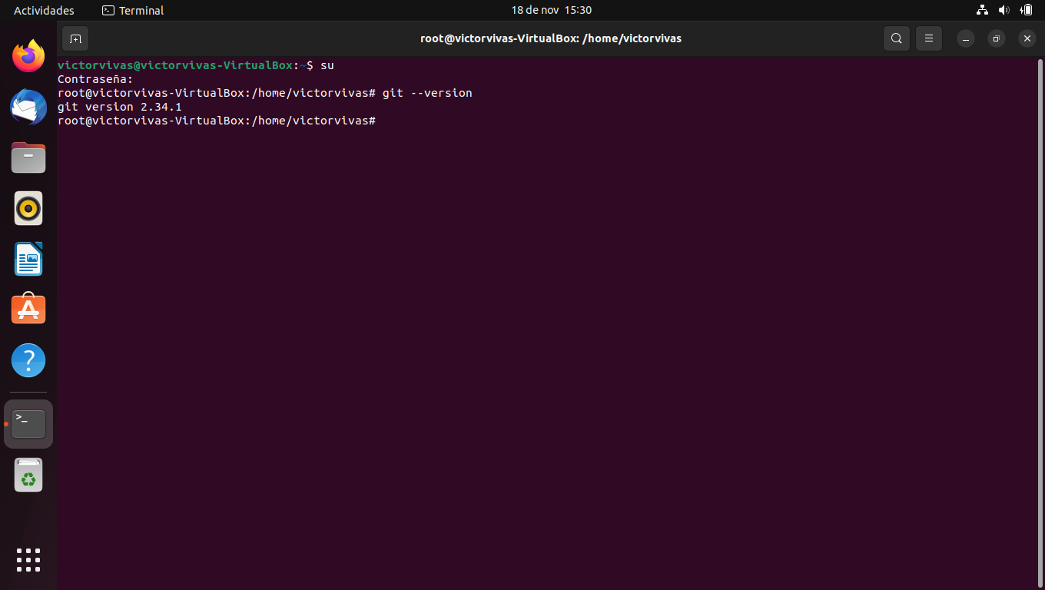

**Con toda la mesa de trabajo debatan sobre las siguientes preguntas y contesten en conjunto:**

**-¿Por qué un lenguaje de programación sólo puede utilizarse en algunos sistemas operativos y en otros no?.**   
 -Porque un lenguaje de programación compila a lenguaje ensamblador el cual es ejecutado por el sistema operativo, este lenguaje ensamblador depende de 2 cosas, de la arquitectura del procesador y la interpretación que le de el sistema operativo. Si en la computadora cambia la arquitectura del procesador el lenguaje ensamblador es totalmente diferente y no va a correr.

**-¿Qué tipo de máquina virtual soporta virtualBox?.**

-Entre los sistemas operativos soportados (en modo anfitrión) se encuentran [GNU/Linux](https://es.wikipedia.org/wiki/GNU/Linux), [Mac OS X](https://es.wikipedia.org/wiki/Mac_OS_X), [OS/2](https://es.wikipedia.org/wiki/OS/2) Warp, [Genode](https://es.wikipedia.org/wiki/Genode),[1](https://es.wikipedia.org/wiki/VirtualBox#cite_note-1) [Windows](https://es.wikipedia.org/wiki/Windows) y [Solaris](https://es.wikipedia.org/wiki/Solaris_(sistema_operativo))/[OpenSolaris](https://es.wikipedia.org/wiki/OpenSolaris), y dentro de ellos es posible virtualizar los sistemas operativos [FreeBSD](https://es.wikipedia.org/wiki/FreeBSD), GNU/Linux, [OpenBSD](https://es.wikipedia.org/wiki/OpenBSD), OS/2 Warp, Windows, Solaris, [MS-DOS](https://es.wikipedia.org/wiki/MS-DOS), [Genode](https://es.wikipedia.org/wiki/Genode) y muchos otros.

**-¿Qué función cumple el hypervisor en la virtualización?**

-Un hipervisor, conocido también como monitor de máquinas virtuales, es un proceso que crea y ejecuta máquinas virtuales. Un hipervisor permite que un ordenador host preste soporte a varias máquinas virtuales invitadas mediante el uso compartido virtual de sus recursos, como la memoria y el procesamiento.

**-Si tengo más de una máquina virtual instalada, y una se rompe, ¿esto afecta a las demás? ¿por qué?**

-Las máquinas virtuales de procesos se ejecutan en un mismo servidor para ejecutar varias instancias de la misma aplicación de forma separada. De ese modo, si una de ellas falla, no afectará al funcionamiento del resto.

**● Clonar la mochila del viajero personal dentro de la Máquina virtual y subir el archivo de la ejercitación desde la misma.** 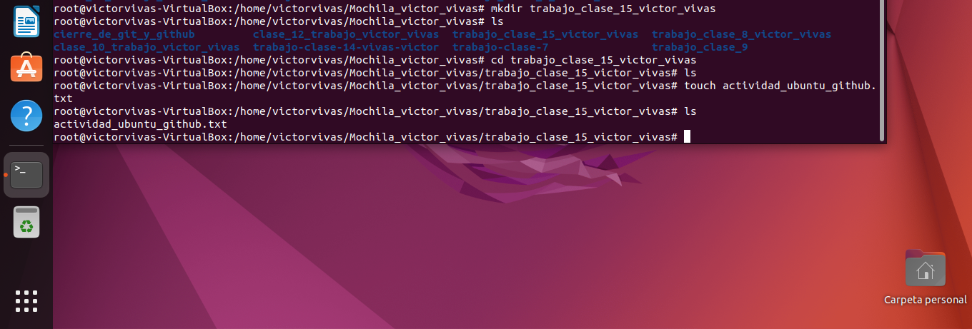

**● Para crear el TXT debemos usar el comando touch y luego modificarlo a través de GNU Nano.** 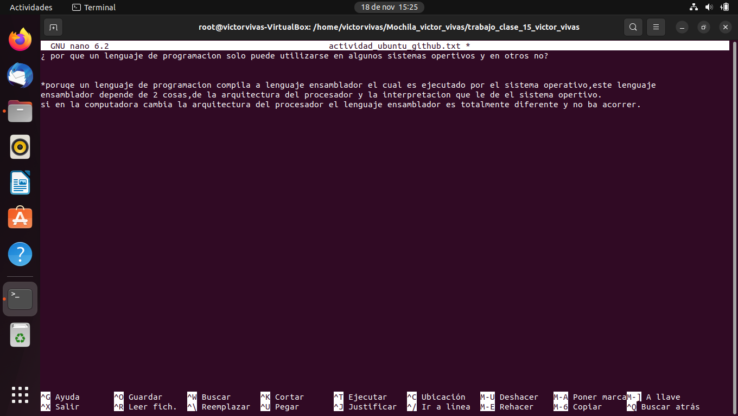

**Sacar una captura de pantalla de los commits hechos y el cuestionario resuelto y subirlos a la mochila.**



